ЧИТАЙТЕ ДЕТЯМ, ЧИТАЙТЕ ВМЕСТЕ С ДЕТЬМИ!
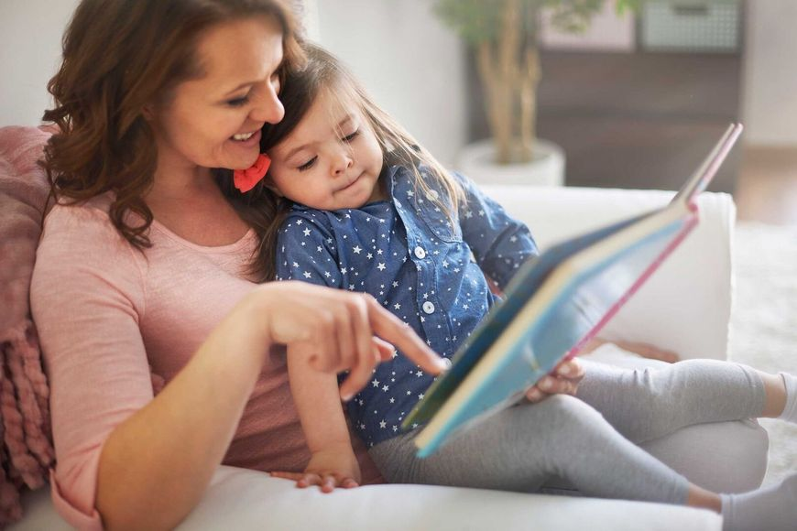

Что может быть прекраснее, чем собраться всей семьей для вечернего чтения! Мама и папа по очереди читают вслух, дети слушают чудесные истории, а заодно запоминают уют и тепло родительского дома, ощущают свет родительской любви. Через много-много лет эти семейные вечера за чтением будут для них самым счастливым воспоминанием о детстве, тем неуловимым мгновением, которое хочется вернуть. Став родителями, они продолжат читать уже своим детям, чтобы вновь вспомнить детские годы и почувствовать связь с родительским домом.
Счастливы те семьи, в которых существует традиция вечернего чтения! Но если в вашей семье такой традиции нет — не огорчайтесь: ведь вы сами можете стать ее основателем! Для этого нужно всего лишь выбрать интересную книгу для чтения и собрать вокруг себя членов своей семьи.
Специально для вас мы подобрали несколько отличных книг, которые обязательно понравятся вам и вашим детям. Читайте детям, читайте вместе с детьми! Пусть в ваших семьях моментов, когда вы собираетесь все вместе, чтобы прочитать и обсудить интересную, веселую, поучительную или озорную историю, будет больше.

Ольга Добросовестная «Где живут веснушки?» (0+)
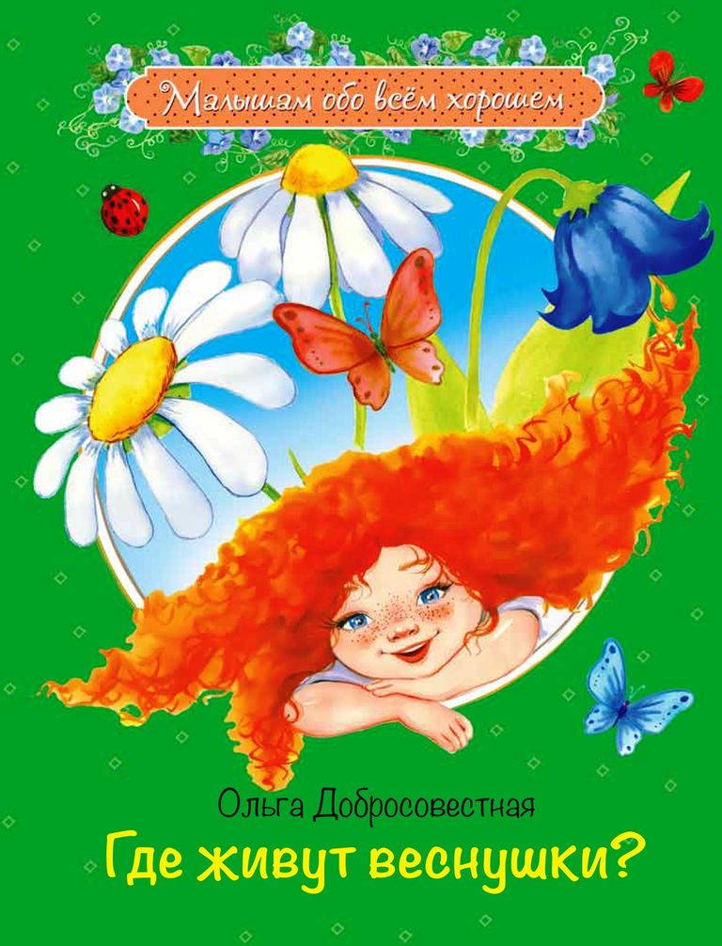
А вы задумывались когда-нибудь о том, что все веснушки на личиках у ваших малышей — волшебные? И у каждой свой характер! А сколько приключений с ними происходит каждый день! В этой книжке — трогательные рассказы, чудесные сказки и необыкновенные истории. Они не только пробудят в маленьких сердцах теплые чувства, но и помогут детям понять, «что такое хорошо и что такое плохо». И — самое главное — научат радоваться жизни и никогда не унывать!

Елена Сергиенко «Кто в книжках живет?» (0+)
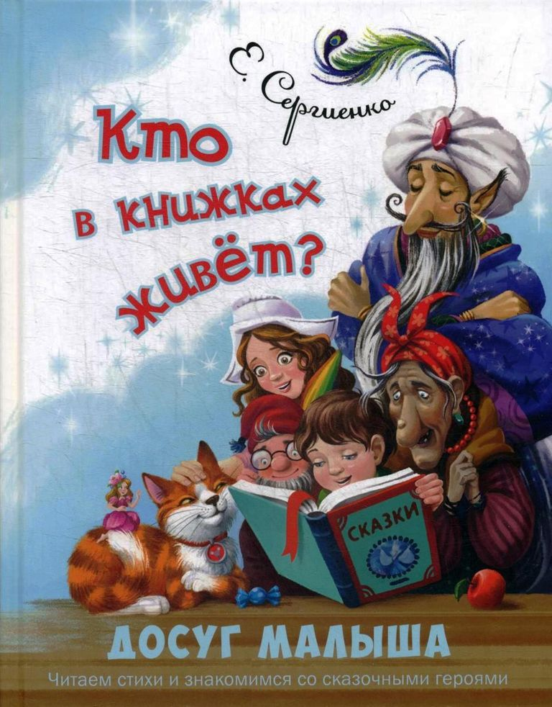
Под обложкой этой книги спрятались самые разные сказочные герои, и каждый хочет о себе рассказать! А познакомившись с ними, малыши непременно захотят узнать и сами сказки, в которых эти герои живут. Книга призвана показать ребенку, как огромен и интересен книжный мир. А еще она дает возможность не только прочитать о сказочных персонажах, но и выполнить разнообразные увлекательные задания. Герои сказок буквально оживают в веселых стихах Елены Сергиенко и чудесных иллюстрациях Геты Белоголовской.

Марина Тараненко «Вежливая книга. Очень полезные советы и истории» (0+)
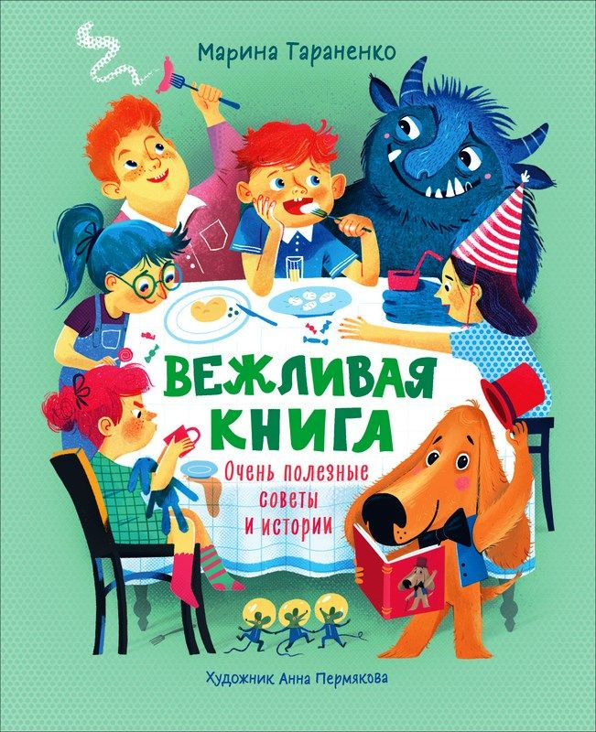
Что такое этикет? Как правильно здороваться и прощаться? Как вести себя в гостях, за столом или в общественных местах? Обо всем этом вашему малышу расскажет умный и воспитанный пес Вежлигав. А еще вы найдете здесь семь веселых историй о правилах хорошего поведения. Сочинила эту книжку современная детская писательница Марина Тараненко, финалист конкурса «Новая детская книга», лауреат «Корнейчуковской премии», автор сказок «Расплетайки», «Самолетный кот», «Портной Зашивайка», Дедушка Брякотут» и многих, многих других.
Приглашаем в удивительный мир чтения. Знакомство ребенка с лучшими образцами мировой литературы должно начинаться с первых лет жизни. Мы ждем вас в нашей детской библиотеке. Приходите, записывайтесь и читайте детские книги всей семьей.

Елена Ульева «Полезные сказки для хорошего сна» (0+)
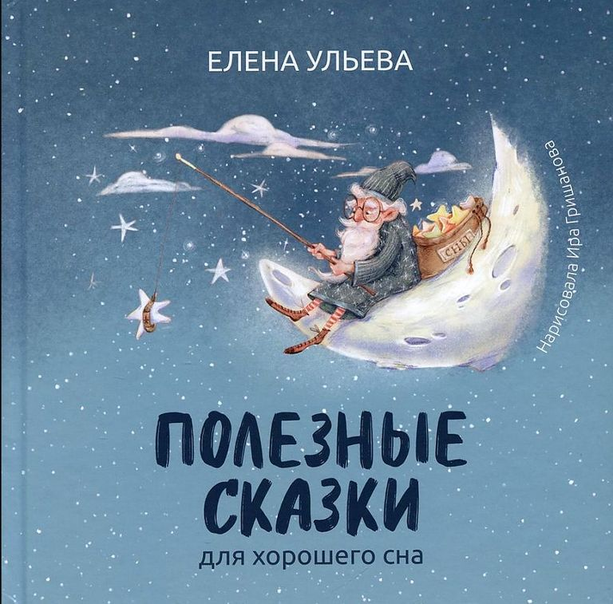
Ваш ребенок не может заснуть? Теперь проблем будет меньше. Самые лучшие сказки на ночь уже ждут малышей. Добрые, успокаивающие, волшебные, они унесут ребенка в мир фантазий и грез, научат его, как действовать, чтобы поскорее заснуть, откроют секреты сладкого и спокойного сна. Ваш ребенок с радостью будет бежать в кровать вечером, поймет, как важно ложиться спать вовремя. Сладких снов вашим любимым малышам!

Елена Ульева «Сказки-вкусняшки для тех, кто плохо кушает» (0+)
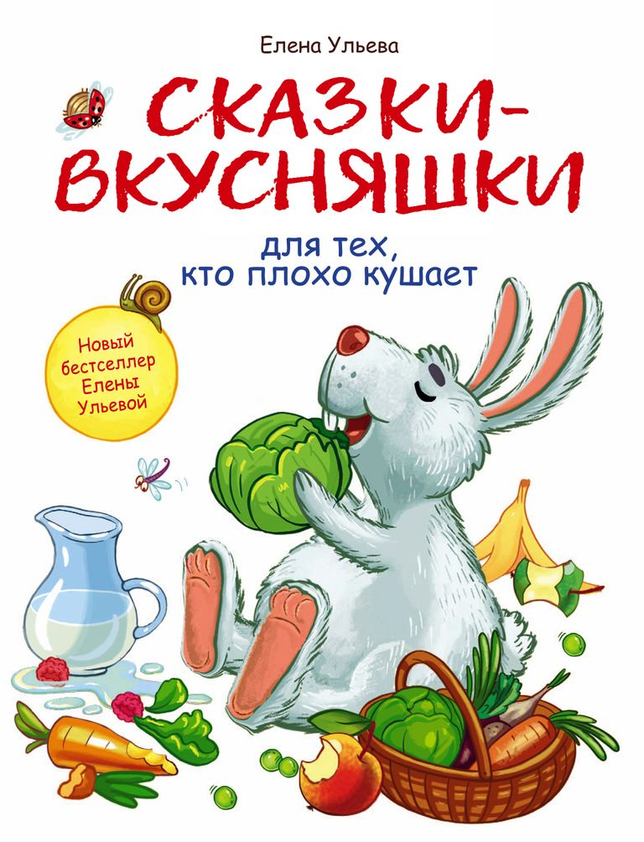
Ваш ребенок плохо ест? Отказывается от полезных продуктов? Тогда читайте ему перед завтраком, обедом и ужином наши сказки-вкусняшки. И окажется, сказочные каши, супы и котлеты гораздо вкуснее, чем обычные. Ведь в сказке все становится волшебным! Надеемся, что ваш малоежка очень скоро начнет кушать с аппетитом и еще просит добавки!

Елена Ульева «Сказки-обнимашки для самых любимых малышей» (0+)
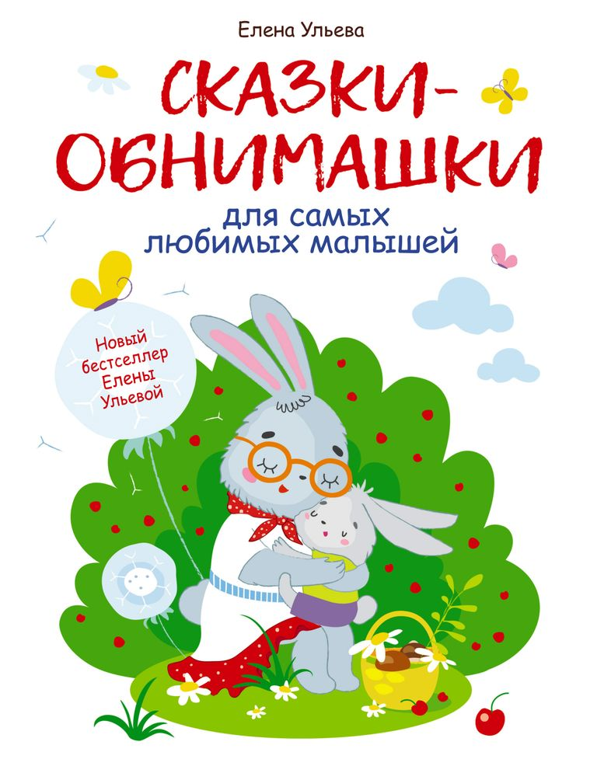
Что делать, если малыш не слушается, упрямится, капризничает? Ругать, делать замечания, наказывать? А может быть, обнять? Сказки-обнимашки из этой книги учат ребенка любить свою маму, а маму — любить своего малыша. Прочитайте их с ребенком, обсудите, выполните задания и прислушайтесь к советам. Прочитав и обсудив с малышом каждую сказку, не забудьте его обнять! И пусть в вашем доме всегда светит солнышко, все проблемы решаются сами собой, а объятия не кончаются и греют ваши сердца!

Наталья Андрианова «Большое путешествие по России с героями сказок» (6+)
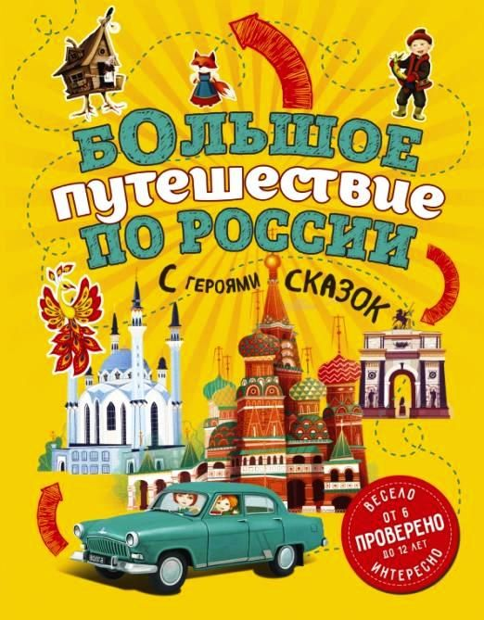
Перед вами — самый необычный путеводитель по России для детей. Вместе с ребенком вы отправитесь в путешествие по нашей необъятной родине, от столицы и до Дальнего Востока, вместе с героями самых любимых сказок: Бабой-Ягой, Буратино, Золотой Рыбкой, Курочкой Рябой и Кощеем Бессмертным. Ориентироваться по нашей большой стране поможет красочная карта. В путеводителе вы найдете разнообразные задания и головоломки, с которыми узнавать о своей родине станет еще веселее.

Екатерина Сумбатян «Я сегодня расскажу…» (6+)
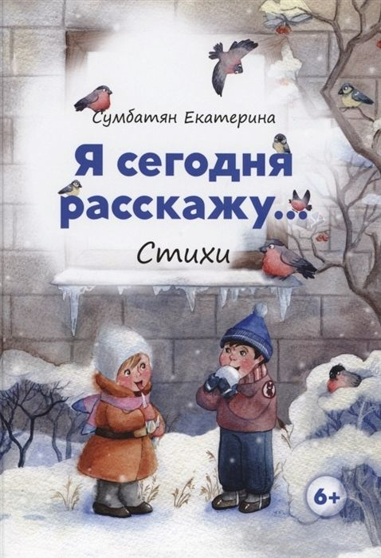
Добрые стихи для детей и родителей. Истории, которые знакомы каждому, рассказывает ребенок от первого лица. Книга соткана из искренних эмоций, переживаний и радости. В ней живет Доброта, Любовь и Улыбка. Маленькие главные герои размышляют о любви, говорят с дедушкой о войне, рассказывают читателям о братике, радуются и плачут, злятся и хохочут… Книга научит ребенка любить семью, радоваться жизни, относиться с юмором к мелким происшествиям, быть смелым и открытым в любой ситуации.
